A Büszkeség és balítélet új színpadi változatát mutatják be a Vígszínházban
Jane Austen kultuszregénye, a Büszkeség és balítélet több mint 200 éve jelent meg, de a benne szereplő problémákat és kérdéseket ma is aktuálisnak érezzük. A történet középpontjában Elizabeth Bennet és Mr. Darcy találkozása áll: a nőnek a saját előítéleteivel, míg a férfinak a büszkeségével kell megküzdenie, hogy végre egymásra találjanak. A Büszkeség és balítélet új színpadi változatát március 8-án Valló Péter rendezésében, többek között Waskovics Andrea, Wunderlich József, Varga-Járó Sára, Medveczky Balázs, Hegyi Barbara, Lukács Sándor, Ertl Zsombor, Halász Judit, Szász Júlia, Szilágyi Csenge, Gyöngyösi Zoltán és Balázsovits Edit szereplésével mutatják be a Vígszínházban.
A Büszkeség és balítélet 1813-ban jelent meg, magyarul azonban csak 1958-ban adták ki. Az érzékeny emberismeretről tanúskodó, angolosan szórakoztató, az egyéni, illetve társadalmi hibákat élesen kifigurázó mű erényeit a sikeres filmfeldolgozások, televíziós sorozatok csak felerősítették, újra és újra rabul ejtve a közönséget. Jane Austen regénye azonban jóval több, mint egy romantikus történet. Finoman kidolgozott társadalomkritika, mely a korabeli Anglia normáit, elvárásait, a házasság intézményét, a női és férfi szerepeket vizsgálja. A szerelmesek bonyodalmain keresztül Austen árnyaltan mutatja be az előítéletek káros hatását és az önismeret fontosságát. Abban a korban, amikor a fiatal nők számára a biztos jövő záloga a jó házasság volt, forradalmi kérdésekkel foglalkozott: a nők jogaival és érvényesülési lehetőségeivel.
A Vígszínház történetében több mint százéves hagyománya van a nagyregények színpadi adaptációjának. A Büszkeség és balítéletet Valló Péter állítja színpadra: „A Vígszínház történetének fontos mérföldkövei a látványos, sokszereplős, kosztümös történeti darabok. Kálmán Eszter díszlet- és jelmeztervezővel olyan esztétikát próbáltunk megteremteni, melyben megmarad az érzülete a korabeli Angliának, ám a stilizációk, a színválasztások mégis maivá teszik. Emellett egy valamelyest korszerűsített szövegre kell számítani: kevésbé epikus nyelvre, a megszokottól eltérő iróniával. Austen ugyanis egy kifejezetten ironikus és önironikus szerző, és ezt minden eszközzel megpróbáltuk visszaadni Kovács Krisztina dramaturggal, akivel közösen készítettük az adaptációt. Mindehhez Mester Dávid olyan zenei világot alkotott, amely felidézi a kort, közben megteremti azt az érzületet is, hogy itt vagyunk a jelenben.”
A történet szerint amikor a szabad gondolkodású, éles eszű Elizabeth találkozik a jóképű, de titokzatos Mr. Darcy-val, a férfi büszkesége és a lány előítéletei minden vonzalmat elfojtanak. Ahogy a sorsuk újra és újra összegabalyodik, vonzalmuk egyre csak fokozódik, de mielőtt szerelmük beteljesülhetne, le kell győzniük saját gyengeségeiket és sok más akadályt. „Imádom ezt a díszletet. Csodálatos világot álmodott színpadra Kálmán Eszter, még így is imádom, hogy néha botladozunk benne a szintkülönbségek és a meglepő formák miatt. De talán Darcy is ilyen botladozó, érzékeny ember, aki ugyan nagyon erős és határozott értékrendet kapott édesapjától, akit korán elveszített, mégis ki van szolgáltatva az érzékenységének és a büszkeségének. És persze az előítéleteinek, amelyeket nagyon lassan, mély belső vívódások útján tud csak levetkőzni” – emeli ki a Mr. Darcy-t alakító Wunderlich József. „A történet végére egy egészen más Darcy-t látunk. Mintha a lelke kiszabadulna az előítéletek börtönéből, és hirtelen szárnyra kapna…” – teszi hozzá.
A saját útját járó, a sorsát a maga értékrendje szerint alakító Elizabeth Bennet szerepében Waskovics Andrea lép színpadra: „Elizabeth önérzetes, szabad, az érzései irányítják, nem akar hinni a társadalmi konvenciókban, a maga módján lázad ellenük, viszont ő is vágyik a szerelemre. De nem akar csak azért valakivel együtt lenni, hogy a normáknak megfeleljen. Amikor találkozik ezzel az erős érzéssel, nem ismeri fel. A Darcy-val való találkozása ráébreszti őt a saját korlátaira is. Azt hisszük magunkról, hogy tévedhetetlenek vagyunk, de tévedünk. Nagy erő kell hozzá, hogy beismerjük ezt saját magunknak.”
A Büszkeség és balítélet március 8-tól Valló Péter rendezésében, Bodor Johanna koreográfiájával, élő zenei kísérettel látható a Vígszínházban. Az előadásban Waskovics Andrea, Wunderlich József, Varga-Járó Sára, Medveczky Balázs, Hegyi Barbara, Lukács Sándor, Virágh Panna, Ertl Zsombor, László Rebeka, Halász Judit, Szász Júlia, Szilágyi Csenge, Gyöngyösi Zoltán, Balázsovits Edit, Karácsonyi Zoltán, Bölkény Balázs, Janó-Szegi Eszter és Magyar Jázmin Őzike lép színpadra.
Jane Austen Büszkeség és balítélet
A színpadi változatot készítette: Kovács Krisztina és Valló Péter
ELIZABETH BENNET: Waskovics Andrea
MR. DARCY: Wunderlich József
JANE BENNET: Varga-Járó Sára
MR. BINGLEY: Medveczky Balázs
MR. BENNET: Lukács Sándor
MRS. BENNET: Hegyi Barbara
LYDIA BENNET: Virágh Panna m.v.
WICKHAM, katonatiszt: Ertl Zsombor
MARY BENNET: László Rebeka e.h.
KITTY BENNET: Janó-Szegi Eszter m.v. / Magyar Jázmin Őzike m.v.
LADY CATHERINE DE BOURGH: Halász Judit
CHARLOTTE LUCAS: Szász Júlia m.v.
WILLIAM COLLINS, tiszteletes: Gyöngyösi Zoltán
CAROLINE BINGLEY: Szilágyi Csenge
MRS. GARDINER: Balázsovits Edit
MR. GARDINER: Karácsonyi Zoltán
FORSTER EZREDES: Bölkény Balázs
Valamint: Bogdánfi-Tóth Klaudia, Drahota Albert, Dzsupin Ádám, Koller Nikolett, Magyar Lili, Mezei Ábel, Mező Máté, Orosz Gergő, Pecz-Péli Luca, Tóth Brigitta
Hegedű: KISS-VARGA ROBERTA IZABELLA / ZSÓTÉR ZITA
Brácsa: KALOCSAI ESZTER / KISS-VARGA ROBERTA IZABELLA
Cselló: TIBORCZ BALÁZS / RÁDLI RAMÓNA
Fuvola: SZ. TÓTH ÁGNES / GOMBÁR ANIKÓ
Ütőhangszerek: STANDOVÁR MÁTYÁS
Zongora: MESTER DÁVID
Díszlettervező: KÁLMÁN ESZTER
Jelmeztervező: KÁLMÁN ESZTER
Koreográfus: BODOR JOHANNA
Dramaturg: KOVÁCS KRISZTINA
Zene: MESTER DÁVID
Világítástervező: CSONTOS BALÁZS
Ügyelő: RÖTHLER BALÁZS, VARGA MIKLÓS
Súgó: GÁL TÜNDE
Rendezőasszisztens: EFSTRATIADU ZOÉ
Rendező: VALLÓ PÉTER
Az előadást 12 éven felüli nézőinknek ajánljuk!
További információ, jegyek: https://www.vigszinhaz.hu/Buszkeseg_es_balitelet
Sajtókapcsolat:
- sajto@vigszinhaz.hu
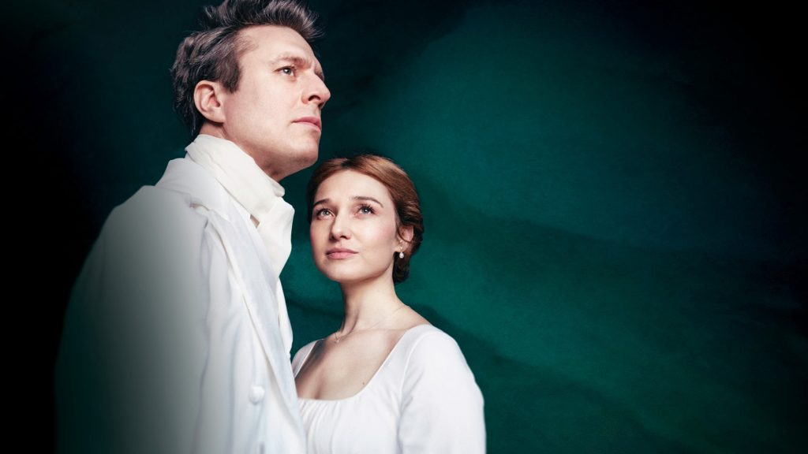 | © Vígszínház
Eredeti tartalom: Vígszínház
Továbbította: Helló Sajtó! Üzleti Sajtószolgálat
Ez a sajtóközlemény a következő linken érhető el:

